

ÚSTAV BIOMEDICÍNSKÉHO INŽENÝRSTVÍ

Stanovení parametrů pro výpočet srdečního výdeje z dat celotělové bioimpedance

Disertační práci

Doktorand: Mgr. Peter Langer

Školitel: Ing. Pavel Jurák, CSc.

Brno, duben 2018

**Obsah**

Úvod 3

1 Spôsoby merania srdečného výdaja – SV 3

2 Modely popisujúce zmeny impedancie 4

2.1 Výpočet SV 6

2.1.1 Metódy predpokladajúce konštantnú impedanciou krvi 6

2.1.2 Metódy s premenlivou impedanciou krvi 7

3 Parametre výpočtu SV 11

3.1 Stanovenie parametrov zo záporného derivovaného signálu –dZ/dt 11

3.1.1 LVET interval - určenie počiatku systoly 11

3.1.2 LVET interval - určenie konca systoly 11

3.1.3 Určenie maxima derivovaného signálu –dZ/dtmax 12

3.2 Stanovenie parametrov z HS 12

3.2.1 LVET interval 13

3.2.2 Spracovanie HS 13

3.2.3 Komplikácie pri spracovaní HS 14

4 Ciele dizertácie 15

5 Stav riešenia 16

5.1 Detekcia S1 16

5.1.1 Filtrácia fourierovou transformáciou 17

5.1.2 DWT 18

5.1.3 Hodnotenie optimálnosti filtrácie 19

5.2 Detekcia srdečného zvuku S2 23

5.3 Detekcia –dZ/dtmax 23

5.4 Počítanie SV u subjektu po transplantácií srdca 23

6 Záver 26

Literatúra 27

# Úvod

Srdcovocievne ochorenia sú v súčasnosti celosvetovo najčastejšou príčinou smrti 1. Predpokladá sa že v roku 2015 až 17.7 milióna ľudí zomrelo v dôsledku srdcovocievnych ochorení, čo predstavuje 31% zo všetkých úmrtí na svete 1. Ischemická choroba srdca z toho tvorila 7,4 milióna úmrtí a srdečný infarkt 6,7 milióna úmrtí 1. Väčšine týchto ochorení je spojená so životným štýlom. Hlavnými rizikovými faktormi sú nezdravé stravovanie a obezita, nízka fyzická aktivita, užívanie tabaku a alkohol 1.

Srdcovocievny systém je popísaný hemodynamickými parametrami:

* tep
* tepový objem, s¨¨
* srdečný výdaj
* krvný tlak
* tok krvy

Srdečný výdaj (CO – cardiac output) je dôležitou diagnostickou veličinou popisujúcou činnosť obehového systému. CO vyjadruje objem krvi vypudenej ľavou komorou za jednu minútu. Pozostáva zo súčtu tepových objemov (SV – stroke volume) za jednu minútu, pričom hodnota SV vyjadruje objem krvi vypudenej ľavou komorou jediným srdečným sťahom.

Táto práca sa zaoberá stanovením parametrov potrebných k výpočet SV. Tieto parametre sa detekujú z dát celotelovej impedancie a srdečných zvukov. Meranie SV pomocou impedancie je síce neinvazívna metóda, ktorá nevyžaduje vysoko odbornú obsluhu, dosahuje však slabých výsledkov pri odhade absolútnych hodnôt SV. Pri sledovaní relatívnych zmien sa však táto metóda ukazuje byť dostatočne citlivá [1]. SV slúži na diagnostikovanie srdca. Pri niektorých ochoreniach ako napríklad ischemickej chorobe srdca, chybách na chlopniach a zápaloch dochádza k poklesu CO.

V prvej kapitole sú stručne popísané invazívne a neinvazívne metódy merania CO. Druhá kapitola sa zoberá najznámejšími modelmi, ktoré vysvetľujú zmeny impedancie hrudníka. Je tu vysvetlený pôvod zmien impedancie a využitie týchto zmien k výpočtu SV. Tretia kapitola obsahuje popis najdôležitejších parametrov potrebných pre výpočet SV. V štvrtej kapitole sú uvedené ciele dizertácie. Piata kapitola sa zaoberá stavom riešenia problematiky. V tejto kapitole je navrhnutá nová metodika:

* detekcie parametrov potrebných k výpočtu SV
* overovanie správnosti detekcie týchto parametrov pomocou korelácie s respiráciou.

Na konci kapitoly je nová metodika použitá na výpočet relatívnych zmien SV na signáloch od pacientov po transplantácií srdca.

# Spôsoby merania srdečného výdaja – SV

Na meranie SV sa používajú viaceré invazívne aj neinvazívne metódy. Medzi invazívne patrí dilučná metóda [1]. Vyžaduje zavedenie katétra najskôr do hornej dutej žily a následne pomocou nafúknutého balónika cez srdce až do pľúcnej tepny. Využíva sa tu dilúcia tepelná, ale aj dilúcia farbiva. Ďalšou invazívnou metódou je Fickova metóda [2], kde sa meria rozdiel v nasýtení krvi kyslíkom medzi krvou pritekajúcou do pľúc a krvou odtekajúcou z pľúc. Množstvo kyslíka ktoré organizmus prijal meria spirometer. Táto metóda je jednou z najpresnejších. Neinvazívnou metódou je Dopplerová echokardiografia, pri ktorej sa meria rýchlosť krvi v najužšej časti aorty. Z priemernej rýchlosti a prierezu aorty sa potom spočíta SV. Táto metóda vyžaduje veľmi skúsený personál.

Impedančná kardiografia (IC) slúži na vyšetrovanie obehového systému vrátane srdca. Využíva pri tom elektrický odpor tela a jeho zmeny v priebehu srdečného cyklu. Špeciálne impedanciou hrudníka sa zaoberá hrudníková impedančná kardiografia (TIC - thoracic impedance cardiography). Impedanciu hrudníka ovplyvňuje jeho plnenie krvou v priebehu srdečného cyklu. Nižší odpor krvi v porovnaní s okolitým tkanivom zapríčiňuje zníženie elektrického odporu hrudníka v čase zvýšeného množstva krvi v hrudníku. Priebeh zmien impedancie hrudníka počas srdečného cyklu je preto možné využiť na odhad SV. K tomuto odhadu z impedančnej krivky sa začal ako prvý používať Nyboerov 2 a Kubíčkov model [4], neskôr Šrámkov [5] a v súčasnosti hlavne Bernsteinov model 3.

Impedanciu hrudníka ovplyvňuje okrem jeho plnenia krvou taktiež dýchanie a aktivita svalov. Krv je navyše súčasne vo viacerých častiach hrudníka (aorta, srdce, pľúca) a v týchto častiach dosahuje maximálny objem a rýchlosť v rôznych fázach srdečného cyklu. Nie je zatiaľ jasné, čo presne stojí za zmenami v impedancií. Diskutuje sa aj nad možnosťou, že výrazný pokles impedancie v čase systoly nespôsobuje len väčší objem krvi v meranom úseku, ale aj rýchlosť prúdenia krvi. Pri zrýchlení krvi sa totiž červené krvinky natočia v smere prúdenia krvi, čím utvoria vodivé dráhy v krvnej plazme a tým dôjde k výraznému zníženiu odporu krvi.

Táto práca sa zaoberá najmä problematikou Bernsteinov modelu. K výpočtu SV podľa tohto modelu sú potrebné hlavne dva parametre, a to dĺžka systoly a záporné maximum derivovanej impedancie. Detekcia a verifikácia týchto dvoch parametrov je hlavným cieľom tejto práce.

# Modely popisujúce zmeny impedancie

Pre výpočet SV z bioimpedancie je zavedený nasledujúci model: tepový objem V (mL) považujeme za valec dĺžky (cm) a podstavy (1x).

(mL) (1x)

V dôsledku poddajnosti aorty a zvýšeného tlaku po sťahu srdca sa aorta pri systole roztiahne () a tým uchová časť krvi vypudenej zo srdca, zvyšná časť krvi prúdi ďalej do periférií (). Zmenu objemu v čase a teda tok krvi aortou popisuje rovnica (1)3:

Krv sa v aorte pri systole urýchli smerom k perifériám (druhý derivant) a súčasne roztiahne stenu aorty (prvý derivant). Roztiahnutá aorta je zásobárňou krvi a po skončení systoly z nej prúdi krv ďalej do periférií. Druhý derivant určuje tok krvi aortou do periférií a je základným popisom pre Dopplerovú echokardiografiu a elektromagnetickú flowmetriu 3. Pre impedančnú kardiografiu sa využíva premenlivosti impedancie v priebehu srdečného cyklu. Jednotlivé zložky impedancie hrudníka sú uvedené v rovnici (2) 3:

Impedancia hrudníka sa skladá z paralelne zapojených impedancií okolitého tkaniva Zt, impedancii krvi Zb, a impedancie extra-vaskulárnej pľúcnej vody (extra-vascular lung water) Ze. Pre účely TIC je dôležitá zmena impedancie krvi v dôsledku zmeny rýchlosti jej prúdenia a zmeny jej objemu .v hrudníku.

Pri pohybe krvi aortou sa červené krvinky natočia v smere toku krvi ako je znázornené na obrázku 1, čím sa vytvoria vodivé cesty pre vysoko vodivú plazmu a tým sa zníži impedancia krvi. Závislosť vodivosti krvi a jej rýchlosti je zobrazená na obrázku 2.

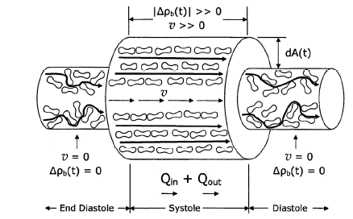

Obrázok 1. Princíp zmeny vodivosti krvi 3.

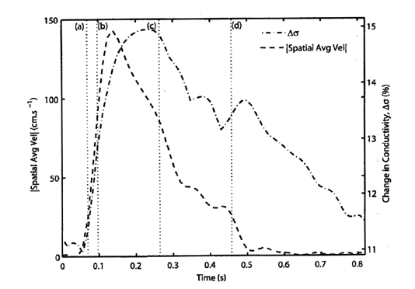

Obrázok 2. Vzťah zmeny rýchlosti krvi a vodivosti krvi 3.

Zmenu impedancie krvi taktiež spôsobuje zmena objemu krvi v úseku S merania prietoku, čiže zmena prierezu vodiča. Zväčšením prierezu aorty sa impedancia zníži. Zmena objemu krvi v hrudníku sa považuje za najdôležitejšiu príčinu zmeny impedancie hrudníka.

## Výpočet SV

Impedancia hrudníka (geometricky definovaného ako valec) Z, je určená jeho dĺžkou L, prierezom A a odporom ρ. Impedanciu, kde V je objem hrudníka vyjadruje rovnica (3):

Impedancia Z(t) sa skladá zo základnej impedancie Z0 a impedancie meniacej sa v priebehu srdečného cyklu Zb(t). Základná a premenlivá zložka impedancie sú paralelne zapojené a preto môžeme použiť recipročné pravidlo a vyjadriť zmeny impedancie ako:

Vyjadrením z rovnice (4) dostaneme ľavú časť rovnice (5). Túto rovnicu upravíme tak, že menovateľ nahradíme a keďže hodnota Z(t) a sa od seba líšia minimálne (a to o – jeho hodnota je výrazne nižšia ako ), môžeme namiesto Z(t) dosadiť a tak dostávame pravú stranu rovnice (5).

### Metódy predpokladajúce konštantnú impedanciou krvi

Dosadením pravej časti rovnice (5) do rovnice (3) dostaneme vzťah pre maximálnu objemovú zmenu, kde jedinou premennou je - Zmax a síce maximálna hodnota zmeny zápornej impedancie:

Táto rovnica však predpokladá nulový odtok krvi z meraného úseku a preto pre reálne použitie je potrebná jej úprava. O to sa pokúsil Nyboer [3], ktorý zavádza rovnicu:

s tou modifikáciou, že v tejto rovnici bolo potrebné určiť - Zmax a to spätnou extrapoláciou maxima poklesu impedancie na začiatok srdečného výdaja. Takto chcel vykompenzovať odtok krvi z meraného úseku. Tento prístup nebol široko akceptovaný pre problémy v manuálnom určovaní maximálneho poklesu impedancie. Vznikala tu navyše pomerne veľká chyba vo výpočte SV.

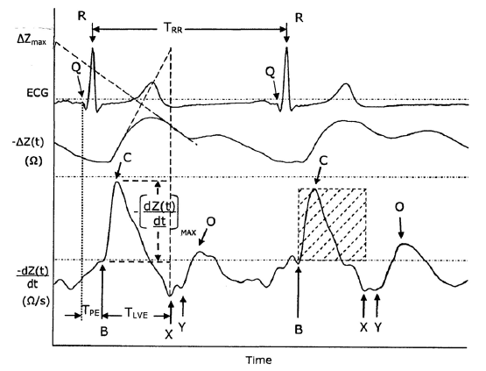

Obrázok 3. V hornej časti obrázku je načrtnutý princíp spätnej extrapolácie podľa Nyboera a v spodnej časti dopredná extrapolácia podľa Kubíčka 3.

Problém sa snaží vyriešiť Kubíček a spol. [4], ktorý predpokladá, že ak sa maximum derivácie impedancie udrží konštantné počas celej doby systoly, vykompenzuje sa tak výtok krvi do periférií:

Odtiaľ dostávame po dosadení do rovnice (5) výpočet maxima impedancie SV podľa Kubíčka [4]:

Tomuto spôsobu kompenzácie odtoku krvi z meranej oblasti sa hovorí maximálna dopredná extrapolácia a je základom pre všetky dnešné rovnice počítajúce SV z ICG. Ďalšou známou rovnicou pre výpočet SV je Šramek-Bernsteinová rovnica 3, ktorá však len mení definíciu objemu hrudníka, ktorý je pre daného pacienta vždy konštantný:

### Metódy s premenlivou impedanciou krvi

Popísané metódy predpokladajú konštantný odpor krvi, čo bolo spomenuté vyššie ako veličina, ktorá sa mení v závislosti na rýchlosti prúdení krvi a teda prináša do metódy nepresnosti. Derivovaním rovnice (3) po častiach, dostaneme rovnicu:

A dosadenie rovnice :

Predchádzajúce úvahy predpokladali, že maximum hodnoty zápornej impedančnej krivky je maximom objemu aorty. Pred dosiahnutím maxima hodnoty objemu aorty sa predpokladá len malý výtok krvi z aorty do periférií. Maximum hodnoty derivácie impedancie by teda mal určovať tretí derivant vyjadrujúci zmenu objemu v aorte. Obrázok 4 však ukazuje niečo odlišné.

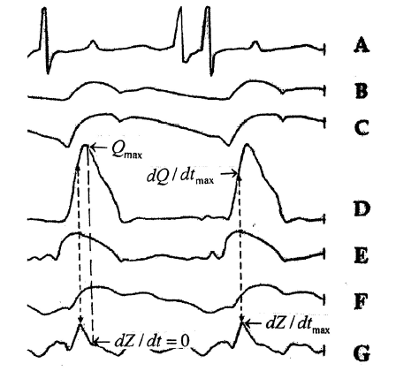

Obrázok 4. Vzťah medzi EKG (A), tlak v aorte (B), rozpínanie aorty (C), tok v aorte (D), rozpínanie pľúcnej tepny (E), (F), (G) 3.

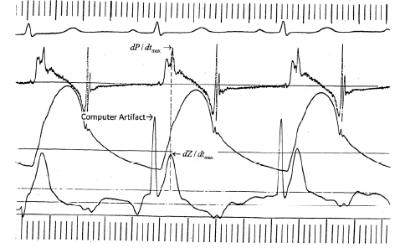 Q(t)max nastáva v bode nulovej derivácie impedancie a Q(t)max nastáva v rovnakom momente ako že -dZ/dtmax. Je preto na mieste sa domnievať, že -dZ/dtmax je v skutočnosti elektrickou analógiou maximálneho zrýchlenia krvi v dobe systoly a nie maximálneho objemu tak ako to predpokladajú Kubiček alebo Šrámek. Predpokladáme, že dP/dtmax je analógiou dF/dtmax , preto -dZ/dtmax v impedančnej kardiografii vyjadruje maximálnu zmenu sily, ktorou srdce tlačí krv do obehu. Rovnaké pozorovanie je načrtnuté aj na obrázku 5, kde sa -dZ/dtmax a dP/dtmax vyskytuje v jednom okamihu.

Obrázok 5. Krivky v poradí zhora reprezentujú EKG, dP/dt, P(t), -dZ/dt. Maximum -dZ/dt nastáva v rovnakom momente ako dP/dt 3.

Bernstein preto predpokladá, že -dZ/dtmax sa bude riadiť hlavne druhým derivantom parciálnej derivácie odporu:

SV preto počíta ako priemernú rýchlosť krvi v aorte násobenou časom toku a prierezom:

Priemernú rýchlosť krvi v aorte získava odmocnením maximálnej impedancie (analogická zrýchleniu krvi) normovanej základnou impedanciou Z0. Konštantu Πr2 nahradzuje vlastnou konštantou definujúcou objem:

Keďže -dZ/dtmax reprezentuje akceleráciu krvi nie je potrebné kompenzovať odtok krvi meraným úsekom. Rovnica:

je teda podľa Bernsteina vhodnou alternatívou ku meraniu SV Dopplerou echokardiografiou 3.

V modely prezentovanom Bernsteinom ide opäť o zjednodušenie skutočnosti, kde sa z hodnoty maximálnej derivácie odhaduje priemerná rýchlosť prúdenia krvi aortou. Pri prezentovaní modelu pritom nie je zohľadnená dynamika sťahu srdca a rozloženie výkonu srdca počas systoly. Navyše je zrejmé, že pri maximálnom zrýchlení krvi v aorte, ktorú reprezentuje , už došlo k výtoku krvi zo srdca smerom k perifériám a tiež k určitému žilnému návratu späť do srdca. Tieto zmeny objemu krvi v hrudníku pritom taktiež ovplyvňujú . Tieto odchýlky modelu voči skutočnosti, prinášajú aj do tohto modelu nepresnosti.

# Parametre výpočtu SV

Podľa Bernsteina potrebujeme pre výpočet SV poznať:

* VITBV, – konštanty odvodené z telesnej váhy a objemu hrudníka
* Z0 – základná impedancia hrudníka
* -dZ/dtmax – maximum zápornej derivovanej impedancie hrudníka
* – dĺžka systoly (LVET – *left ventricular ejection time*) -

Ak si uvedomíme, že konštanty a základná impedancia hrudníka sa nemenia počas merania, zmeny SV ovplyvňujú dva parametre: --dZ/dtmax.a LVET interval. Tieto dva parametre sú postačujúce na sledovanie relatívnych zmien SV. Komplikácie pri správnom stanovení LVET intervalu a -dZ/dtmax vnášajú najväčšiu chybu do výpočtu SV. Ich určeniu je preto potrebné venovať potrebnú pozornosť. LVET sa dá merať rôznymi spôsobmi. Je ho možné stanoviť z derivácie hrudníkovej impedancie ako interval medzi B a X bodom znázornené na obrázku 6. Pre problémy pri stanovovaní týchto bodov sa častejšie využíva stanovenie LVET intervalu zo srdečných zvukov (HS – heart sounds).

## Stanovenie parametrov zo záporného derivovaného signálu –dZ/dt

### LVET interval - určenie počiatku systoly

Počiatok toku krvi z ľavej komory do aorty je na obrázku 6 označovaný ako bod B. Ide o typický zákmit na nástupnej hrane derivovaného impedančného signálu. Tento bod sa má podľa [7] vyskytovať v okamihu najväčšej výchylky prvého srdečného zvuku – S1 zaznamenávanom nad apexom srdca. Existenciu bodu B môže vysvetľovať uzatvorenie dvojcípej chlopne. Toto predchádza vypudenie krvi z ľavej komory o 0.02 – 0.06 sekundy. Viac dôkazov však hovorí o tomto bode ako o okamihu počiatku vypudenia krvi ľavou komorou do aorty. Ako je zobrazené na obrázku 6 bod B môže byť rôzne situovaný na nástupnej hrane krivky. Počas zadržania dychu alebo výdychu (endexpiratory apnea) sa tento bod dostáva až na úroveň nulovej hodnoty derivácie impedancie. Podľa [7] môže byť identifikovanie B bodu problematické, pretože nie je jasne viditeľný. Identifikácia tohto bodu je najčastejším problémom pri analýze impedančného signálu [7]. Tento bod môže nadobúdať tvar jemného ohybu alebo zárezu. Napriek problémom pri detekcii a tomu, že sa poloha B-bodu môže meniť medzi dvoma systolami, by mal byť tento bod považovaný za počiatok vypudenia krvi do aorty podľa [7]. V praxi sa však pre problémy pri detekcii počiatku systoly nahrádza bod B nulovou úrovňou derivovanej impedancie, pretože bod B sa často nachádza práve na tejto hodnote, ako je načrtnuté na obrázku 6.

### LVET interval - určenie konca systoly

Bod X je najnižším bodom na -dZ/dt a má reprezentovať koniec LVET intervalu [7]. Tento zdroj udáva, že u väčšiny ľudí je tento bod dobre definovaný, u cca 10% môžu byť v blízkosti dva či viac takýchto bodov, čo prináša možnosť chyby pri určení konca LVET intervalu. Pomôcť by vtedy mal druhý srdečný zvuk – S2, ktorý by mal korešpondovať s bodom X.

### Určenie maxima derivovaného signálu –dZ/dtmax

Maximum zápornej derivácie impedancie nastáva v čase najväčšej sily, ktorou srdce pumpuje krv a hodnota maxima zápornej derivácie je analogická hodnote maxima tejto sily 3. Maximom derivácie je pritom myslená maximálna záporná zmena derivácie impedancie od počiatku systoly (bod B). Pre komplikácie pri stanovení bodu B popísané v 3.1.1, sa bod B nahrádza nulovou úrovňou derivovanej impedancie. V tomto prípade už stanovenie maxima zápornej derivácie impedancie nie je komplikované.

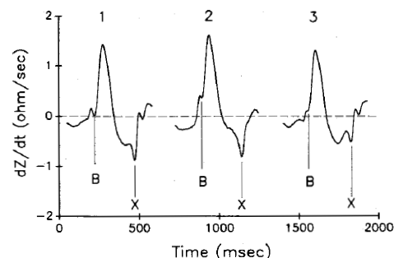

Obrázok 6. Rôzne tvary -dZ/dt; počiatku systoly – B bod a koniec systoly – X bod [7].

## Stanovenie parametrov z HS

Pre komplikácie s určovaním počiatku a koncu systoly z -dZ/dt je často nevyhnutné tieto parametre získať z HS. HS sa dajú zaznamenávať mikrofónom pripevneným na hrudníku. HS obyčajne tvoria dva zvuky: S1 a S2. Spolu sa tieto dva označujú ako základné srdečné zvuky (FHS – Fundamental Heart Sounds). Intervalu medzi S1 a S2 hovoríme tiež LVET interval čo je čas vypudzovania krvi ľavou komorou. Ďalšími komponentmi vyskytujúcimi sa v HS sú tretí, štvrtý srdečný zvuk a šelest. Tieto komponenty mimo FHS sú väčšinou spôsobené patologickými procesmi. Šelest sa objavuje pri turbulentnom prúdení krvi zúženými alebo netesniacimi chlopňami. Odlišuje sa od bežných HS tým, že trvá dlhšie a je intenzívnejší. Je jedným z častejších patologických prejavov. Pri stanovovaní LVET spôsobujú problémy, pretože sa môže prekrývať s FHS a to časovo aj frekvenčne. Existujú rôzne teórie, ktoré sa snažia vysvetliť pôvod HS. Jedna z nich je valvular teória, podľa ktorej je zdroj HS v blízkosti srdečných chlopní. Podľa inej teórie, cardiohemic teórie, sú srdce a krv navzájom závislé systémy ktoré vibrujú ako celok [8]. Keď budeme vychádzať z prvej menovanej teórie, a síce valvular teórie, S1 je vyvolaný zatváraním cípovitých chlopní a to dvoj a trojcípou chlopňou. Zatvorenie cípovitých chlopní nastáva pri počiatku systoly. S2 je vyvolaný zatváraním polmesiačikovitých chlopní a to pľúcnicovou a aortálnou chlopňou. Ich zatvorenie spôsobuje ukončenie výtoku krvi zo srdca a teda koniec systoly.

### LVET interval

Frekvenčné zložky S1 a S2 sa pohybujú v rozmedzí 20 – 200Hz [9,10]. Pri vzorkovaní je preto vhodná vzorkovacia frekvencia minimálne 500Hz. Aj keď sú HS výrazne nestacionárne a komplexné signály, majú v rámci R-R intervalu (interval medzi dvoma po sebe idúcimi R vlnami) pomerne stabilnú pozíciu. Špička S1 sa nachádza v intervale od 5% dĺžky R-R intervalu od R vlny po 20% dĺžky R-R intervalu od R-vlny. Skrátene (0,05R-R – 0,20R-R) [11]. S1 je vyvolaný dvoma udalosťami a to zatvorením dvojcípej (M1 – mitral) a trojcípej (T1 - tricuspid) chlopne. Na obrázku 7 je znázornené spektrum M1 a T1. S2 je spôsobený zatvorením pľúcnej a aortálnej chlopne na konci systoly.



Obrázok 7. Spektrum S1 s komponentami M1 a T1 [11].

### Spracovanie HS

Analýza HS sa dá rozdeliť do troch krokov [12]:

* Segmentácia
* Extrakcia znakov
* Klasifikácia.

V prvom kroku – segmentácií sa určujú hranice jednotlivých srdečných cyklov a takisto hranice S1, S2, systoly a diastoly. Segmentácia sa dá rozdeliť na dve základné metódy a to priamu a nepriamu [13]. Nepriama segmentácia vychádza z toho, že S1 predchádza R-vlna v EKG signály, preto sa za počiatok srdečného cyklu považuje R-vlna. Takto určený začiatok srdečného cyklu tiež slúži ako referencia pre detekciu S1 a S2. Priama segmentácia používa k vymedzenie srdečného cyklu výhradne HS. Dôležitá je tu transformácia signálu do domény, kde sú zvýraznené zložky S1 a S2. Medzi tieto transformácie patria spočítanie Shannonovej energie, frekvenčná analýza a iné. [13] Po transformácií a vytvorení obálky zo signálu sa pomocou prahovania extrahujú S1 a S2. Takto sa mimo iného určí aj srdečný cyklus ako S1-S1 interval. Takáto detekcia je problematická hlavne pri patologických signáloch, kde sa objavujú S3, S4 a šelest, čo spôsobuje falošné detekcie špičiek signálu. Komplikácie sa však objavujú aj pri nepriamej detekcií, pretože R-vlna je pri niektorých pacientoch málo výrazná.

Extrakcia znakov znamená získanie užitočnej informácie zo HS. Extrakcia sa dá znova rozdeliť na dve skupiny [12]: prvou je znalosť určitého ochorenia a jeho vplyv na HS, príkladom je rozdelenie S2 na dva oddelené zvuky, ktoré spôsobuje viaceré ochorenia srdca. Druhou je časovo frekvenčná analýza, ktorá sa snaží zachytiť prípadné zmeny spektra HS.

Po extrakcií špecifických znakov nasleduje ich klasifikácia pre účely diagnostiky [14].

### Komplikácie pri spracovaní HS

Pri spracovaní signálu sa stretávame hlavne s týmito problémami [12]:

* Problém určiť spektrum HS a ich komponent
* Problém rozlíšiť spektrum jednotlivých HS
* Problém určiť variabilitu energie v rôznych HS
* Artefakty a rušenie často zamaskujú HS
* Problém určiť hranice jednotlivých HS

Aj napriek pokrokom v spracovávaní signálov a veľkému počtu štúdií zaoberajúcimi sa HS stále existujú veľké problémy pri spracovávaní HS. Podľa [12] sú nimi hlavne:

* Nedostatok súladu medzi výstupmi jednotlivých štúdií
* Slabá adaptácia algoritmov na spracovanie signálov na rôznych pacientov
* Nedôsledný proces klinického overovania analyzovaných techník
* Diagnostické algoritmy a systémy sú príliš komplexné a drahé

# Ciele dizertácie

Cieľom tejto prace je štúdium metód slúžiacich na výpočet SV z impedancie hrudníka, impedancie krkavíc, impedancie dolných končatín, srdečných zvukov a EKG. Budú navrhnuté nové metódy na detekciu parametrov slúžiacich na výpočet SV. Najdôležitejšími parametrami pri výpočte SV sú dĺžka systoly (LVET - detekovaný hlavne zo srdečných zvukov) a maximum zápornej derivovanej impedancie (-dZ/dtmax). Dôraz je kladený na potlačenie vplyvu respirácie a iných nežiaducich zložiek signálu hrudníkovej impedancie. Následne budú nové metódy použité na výpočet kontinuálneho SV na rôznych skupinách pacientov. Výpočet SV novými metódami bude porovnaný s výpočtom SV pomocou Dopplerovskej echokardiografie.

Návrh a otestovanie novej metodiky detekcie parametrov pre výpočet SV ktorá zahrňuje:

* Detekcia prvého srdečného zvuku - S1
  + o správne nastavenie filtrácie, ukazuje sa že pre každý subjekt je potrebné nastaviť filtráciu individuálne
* Detekcia druhého srdečného zvuku - S2
* Detekcia parametru -dZ/dtmax

Overenie metodiky na základe variability parametrov:

* Detekované parametre by mali korelovať s fyziologickými procesmi – s respiráciou
* Zistiť akým pomerom sa na zmene SV podieľa zmena LVET intervalu a akým zmena - dZ/dtma

Aplikácia metodiky na rôzne skupiny pacientov:

* Zdravý dobrovoľníci
* Ľudia po transplantácií srdca
* Ľudia s kardiostimulátormi

Porovnanie výsledkov novej metodiky na dátach z rôznych častí tela:

* Porovnanie relatívnych zmien detekovaných parametrov -dZ/dtmax z hrudníka, krkavíc a dolných končatín

# Stav riešenia

## Detekcia S1

S1 je prvým zvukom po R-vlne. Frekvenčný rozsah nie je z literatúry jasný. Jeden zdroj tvrdí že jeho spektrum je v pásme 50-150Hz [9], iný že to je 20-150Hz [10]. Na odfiltrovanie užitočnej zložky HS z nameraného signálu sa používa filtrovanie za pomoci DWT ale aj fourierovej transformácie. Z dôvodov nejasností frekvenčného rozsahu HS a nestacionarity HS je problematické stanovenie frekvenčného rozsahu filtra vo fáze predspracovania pred segmentáciou. Nie je takisto jasné, ktorá metóda filtrovania je k tomuto účelu optimálna. Fourierová transformácia bola na predspracovanie HS použitá v štúdií [15] , DWT bola znova použitá [16] alebo [17].

Nasledujúci experiment sa pokúša nájsť optimálny typ metódy predspracovania a optimálne hranice pre filtrované pásmo. Signál bol frekvenčne filtrovaný za použitia DWT a fourierovej transformácie. K stanoveniu kritéria pre hodnotenie optimálnosti filtrácie bol vybraný nasledovný postup. Po filtrácií boli detekované S1 v každom R-R intervaly. Bola spočítaná vzdialenosť každého S1 od R-vlny ktorá mu predchádza. Tieto vzdialenosť boli korelované s hodnotami respiračnej krivky. Predpokladáme, že vzdialenosť S1 od R-vlny by mala korelovať s dýchaním. Tento predpoklad je založený na tom, že znížený tlak v hrudníku spôsobený nádychom ovplyvňuje aj napĺňanie srdca krvou. Dochádza k intenzívnejšiemu plneniu srdca krvou a to zapríčiňuje skoršie vypudenie krvi zo srdca. Otvorenie aortálne chlopne a pľúcnej chlopne by preto malo nastať o niečo skôr po R-vlne pri nádychu ako pri výdychu. Pretože toto otváranie chlopní má za následok vznik S1, malo by sa skoršie otváranie chlopní odraziť na zmenách vo vzdialenostiach R-S1 a tieto zmeny by mali korelovať s respiračnou krivkou. Celý postup detekcie S1 a korelácia s respiráciou je pre každú filter rovnaký. Zmeny v korelácií sú teda spôsobené výhradne vlastnosťami odfiltrovaného signálu. Čím budú lepšie stanovené parametre a typ filtra pre daný signál, tým výraznejší bude S1 v porovnaní s rušivými signálmi a tým vyššia bude korelácia s respiráciou. Ako bude popísané nižšie, takýto spôsob hodnotenia optimálnosti filtrácie sa ukázal byť vhodným. Experiment sa uskutočnil na signáloch nameraných na tridsiatich zdravých dobrovoľníkoch. Merané boli HS, EKG a hrudníková impedancia. Z EKG sa detekuje R-vlna, ktorá slúži k nepriamej detekcií S1. Impedancia bola meraná výhradne pre účely získania respiračnej krivky. HS boli nahrávané mikrofónom pripevneným na hrudníku. Vzorkovacia frekvencia bola 500Hz. Počas experimentu boli u každého dobrovoľníka zaznamenané dva druhy dýchania:

* spontánne
* hlboké

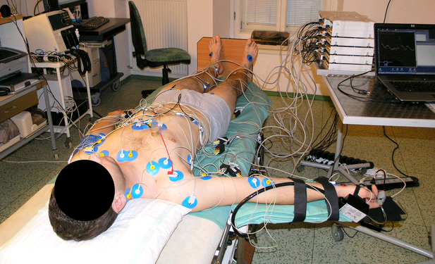Obrázok 8. Dobrovoľník počas merania

Oba druhy dýchania trvali 5 minút. Spontánne dýchanie je normálnym dýchaním dobrovoľníka, nie je nijak riadené. Hlboké dýchanie je riadené dýchanie s dĺžkou každého nádychu vždy 5 sekúnd a dĺžkou výdychu takisto 5 sekúnd.

### Filtrácia fourierovou transformáciou

Prvým spôsobom predspracovania bola lineárna filtrácia HS pásmovou priepusťou. Prechodné javy na začiatku a konci signálu boli zo signálu vylúčené. Hranice pásmových priepustí boli všetkými kombináciami spodných hraníc: 5, 10, 15, 20, 25, 30, 35, 40, 45, 50 a horných hraníc: 10, 15, 20, 25, 30, 35, 40, 45, 50, 60, 80, 100, 120, 150. Všetky hodnotené filtre sú zobrazené na obrázku 9. Jednotlivé filtre sú označené ako f1 – f95. Ich spodné hranice sú v prvom stĺpci vľavo a horné hranice v prvom riadku. Napríklad filter označený ako f30 má spodnú hranicu 15Hz a hornú hranicu 30 Hz. Filtrácia bola uskutočnená v prostredí Matlab 2009 za použitia funkcie *filfilt.*

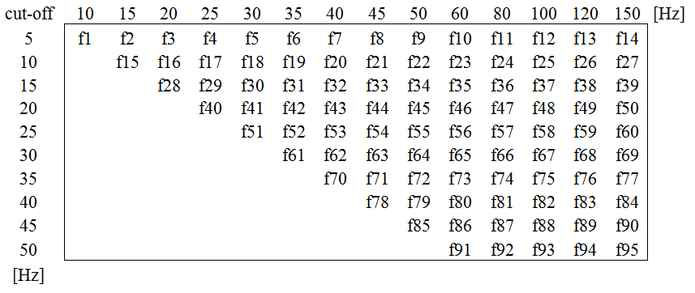Obrázok 9. Frekvenčná tabuľka so spodnými a hornými hranicami pásmových priepustí.

### DWT

Druhou metódou filtrácie je DWT. K filtrácií boli použité banky filtrov z rodiny Daubichies číslo 4 a 14 (db4, db14) a banka filtrov z rodiny Coiflet číslo 2 (coif2). Tieto banky filtrov hodnotila štúdia [17], ktorá na základe výsledkov vyslovila odporúčania, kde jedných z najlepších výsledkov pri filtrácií HS by mala dosahovať db14. Banky filtrov db4 a coif2 vykazovali priemerné výsledky. Signál bol rozložený do piatich úrovní detailu redundantnou diskrétnou diadickou vlnkovou transformáciou. K dekompozícii signálu bol opäť použitý Matlab 2009 a funkcia swt. Jednotlivé úrovne rozkladu a im prislúchajúce približné frekvenčné pásma sú vyznačené na obrázku 10. Vzorkovacia frekvencia signálu bola 500Hz.

|  |  |
| --- | --- |
| rozklad | pásmo [Hz] |
| 1 | 125,0-250,0 |
| 2 | 62,5-125,0 |
| 3 | 31,3-62,5 |
| 4 | 15,6-31,3 |
| 5 | 7,8-15,6 |

Obrázok 10. Stupne rozkladu DWT a im prislúchajúce frekvenčné pásma.

Po rozložení signálu na detaily sa signál rekonštruuje z vybraných detailov nasledovne. Označme si detaily signálu ako (n), (n), (n), (n) až (n). Prvým detailom je (n) a piatym je (n). Rekonštruovaný signál vyjadruje vzorec (17):

, (17)

kde . Pri zjednocovaní si vždy určíme spodnú a hornú hranicu zjednotenia. Spodná je označená písmenom a horná písmenom . Signál rekonštruujeme zjednotením všetky detaily ležiace medzi týmito dvoma hranicami, vrátane hraníc. Najnižšia horná hranica je pritom 2. Predpokladáme totiž, že užitočná zložka HS je zastúpená aj pod hranicou 125Hz. Všetky filtre získané takýmto zjednocovaním sú vyznačené na obrázku 11. Filtre sú označené ako f1 až f14. Spodné hranice zjednotenia sú v stĺpci vľavo, horné hranice zjednotenia v prvom riadku. Napríklad filter f11 má spodnú hranicu zjednotenia 3 hornú hranicu 5, vznikol tak zjednotením detailov 3,4 a 5. Signál po odfiltrovaní týmto filtrom bude teda frekvenčne obmedzený na pásmo 31,3-250 Hz. Tento postup filtrácie bol použitý v štúdií [16].

.

|  |  |  |  |  |
| --- | --- | --- | --- | --- |
| stupeň rozkladu | 2 | 3 | 4 | 5 |
| 1 | f1 | f2 | f3 | f4 |
| 2 | f5 | f6 | f7 | f8 |
| 3 |  | f9 | f10 | f11 |
| 4 |  |  | f12 | f13 |
| 5 |  |  |  | f14 |

Obrázok 11. Tabuľka filtrov DWT s najnižším (pravý stĺpec) a najvyšším (prvý riadok) stupňom rozkladu.

Filter označený ako f9 má spodnú hranicu rozkladu 3 a hornú takisto 3. Vznikol teda z jediného detailu číslo 3.

### Hodnotenie optimálnosti filtrácie

Po odfiltrovaní signálu bola spočítaná obálka normalizovaným Shanonovým algoritmom (*Normalized Average Shannon energy detection Algorithm*) – NASA (3) [16]:

. (18)

Obálku spočítanú pomocou NASA je možné vidieť na obrázku 12, kde je ako prvá krivka zhora červenej farby a krivka celkom dole zelenej farby. Prvá krivka zobrazuje priebeh počas zhruba 1 sekundy, posledná krivka počas zhruba 30 sekúnd. Komponenty HS ako S1 nie je ľahké jednoznačne ohraničiť v čase. Trvajú premenlivo dlhú dobu a takisto sa nevyskytujú v tej istej vzdialenosti od R-vlny. Ich nástup a útlm je pozvoľný a ich hranice bývajú tiež zarušené šumom. Pre účely stanovenia počiatku systoly ako udalosti S1 je však potreba priradiť každému S1 jediný okamih v čase. Vo viacerých zdrojoch je tento čas udávaný ako špička S1. Ako je ale vykreslené na prvej krivke obrázku 12, S1 má rozdielny priebeh počas prvého a druhého srdečného cyklu. Prvý S1 má jednoznačne definovaný vrchol, avšak druhý S1 má vrchol rozdelený na 2 časti. V tomto prípade by sme stále mohli prehlásiť vyšší z vrcholov za S1. Sú však také priebehy S1, kde sa to takto jednoznačne definovať nedá a druhý vrchol počas nádychu 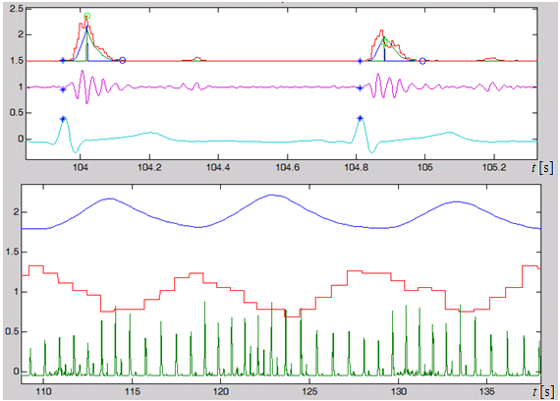 Obrázok 12. Horná časť obrázku: 20-80Hz obálka HS (červená) s integrálmi (zelená a modrá) načrtajúcimi počítanie ťažiska, ďalej HS filtrovaný v pásme 20-80Hz (ružová) a posledná EKG (azúrová), spodná časť obrázku: respiračná krivka (modrá), R-S1 krivka (červená), obálka HS (zelená). Osa X reprezentuje čas v sekundách, časová mierka je rozdielna v hornej a dolnej časti obrázku.

prevýši prvý. Korektnejší prístup bude stanovenie okamihu S1 ako ťažisko obálky HS. Výpočet takéhoto ťažiska je načrtnutý takisto na prvej krivke. Sprava aj zľava je počítaný integrál. S1 je zhruba ohraničený intervalom R-0,2R. Preto ťažisko počítame zľava doprava od R-vlny a sprava doľava od R-vlny + 0,2R-R. Na obrázku 12 sú tieto integrály vykreslené ako prvá krivka zhora modrej a zelenej farby. V mieste kde sa tieto integrály pretnú je ťažiskom obálky S1. My ho navyše prehlásime za počiatok systoly. Ťažisko je vyznačené ako zelený krúžok. Ako bolo uvedené vyššie, predpokladáme, že pozícia S1 v rámci srdečného cyklu bude závislá na dýchaní. Pre tento účel je spočítaná krivka R-S1, ktorá každému srdečnému cyklu priradí vzdialenosť ťažiska S1 od R-vlny. Takáto krivka má počas celej doby trvania srdečného cyklu práve hodnotu R-S1 vzdialenosti. Krivku R-S1 je v spodnej časti obrázku 12 druhá zdola červenej farby. Ďalej je spočítaná respiračná krivka a to tak, že hrudníkovú impedanciu je filtrovaná filtrom typu spodná priepusť s hraničnou frekvenciou 0,8 Hz. Priebeh respiračnej krivky je v spodnej časti obrázku 12 tretia krivka zdola modrej farby. To že dýchanie môže ovplyvňovať R-S1 vzdialenosť ešte neznamená, že pri maximálnom nádychu bude R-S1 minimálna. Je celkom možné že vzdialenosť R-S1 bude reagovať s oneskorením, prípadne s predstihom na nádych, alebo výdych. To že k takýmto posunom môže dochádzať je zobrazené aj na respiračnej a R-S1 krivke na obrázku 12. Maximum respiračnej krivky nenastáva vždy v rovnakom okamihu ako minimum krivky R-S1. Je teda vhodne krivky jednu voči druhej posúvať a počítať tak korelácie aj medzi navzájom oneskorenými krivkami. Respiračnú krivku sme pri počítaní korelácie nechali pôvodnú a krivku R-S1 sme posunuli o 10 R-R intervalov vľavo a potom ju po jednom R-R intervale posúvali doprava. Týchto posunutí doprava bolo celkom 10. Takto sme vygenerovali celkom 10 R-S1 kriviek. Každú z týchto kriviek sme korelovali s respiračnou krivkou. Na obrázku 13 sú zobrazené výsledné hodnoty koreláčních koeficientov respirácie s R-S1 krivkou pri posune R-S1 od 1 po 10 R-R intervalov. Toto je meranie pri hlbokom dýchaní. Krivka korelácie ma periodický priebeh s periódou zhruba 11 R-R intervalov, čo približne odpovedá jednému nádychu a výdychu. Vidíme, že maximum kladnej korelácie je zhruba 0,6. Maximum kladnej korelácie je prehlásené za koreláciu respiračnej krivky a R-S1 krivky pre daný filter. Čím vyššia korelácia, tým lepšia detekcia S1. Korelácie sú vložené do tabuliek na obrázku 14 namiesto poradových čísiel filtrov. V hornej časti obrázku sú zobrazené výsledky korelácií 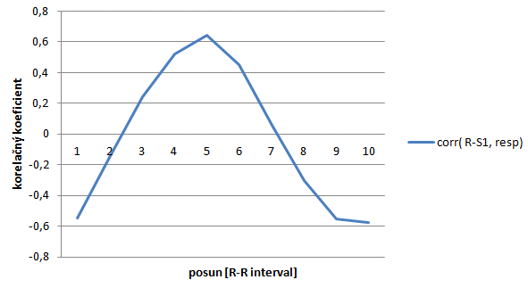

Obrázok 13. Korelačne koeficienty respiračnej krivky a 10 oneskorených R-S1 kriviek.

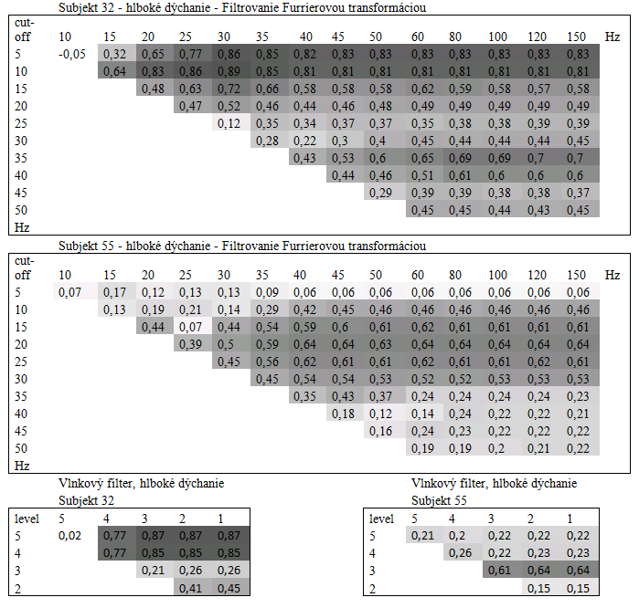 dobrovoľníka číslo 32 a dobrovoľníka číslo 55 pri hlbokom dýchaní a filtrácií fourierovou transformáciou. V spodnej časti obrázku 14 sú tí istý dobrovoľníci takisto pri hlbokom dýchaní, ale filtrovaný pomocou DWT.V závislosti na hodnote korelácie je vyfarbené pozadie každého políčka stupňom šedej. Bielu farbu má korelácia s hodnotou 0. Čím je hodnota vyššia tým je aj farba tmavšia až hodnota 1 má čiernu farbu. Z takto označených korelácií je na prvý pohľad zrejmé, že pásma v ktorých S1 koreluje s respiráciou sú výrazne rozdielne subjekt od subjektu. Toto platí aj pre spontánne dýchanie. Korelácie sa pomerne málo líšia v jednom riadku, zato sa líšia výrazne medzi jednotlivými riadkami. To naznačuje, že dôležitejším parametrom bude stanovenie spodnej hranice filtru. Zaujímavé ja takisto rozdelenie pásma korelácií pri subjekte 32. Môžeme sa domnievať, že S1 má v tomto prípade spektrum rozdelené do dvoch oblastí. Hodnoty korelácií po fourierovej transformácií a DWT sú zhruba rovnaké. Ak pri jednom filtri zoberieme maximálnu hodnotu korelácie u každého subjektu, dostaneme množinu maximálnych korelácií pre daný filter a všetkých dobrovoľníkov. Mediány tejto množiny sú na obrázku 15. Prvá tabuľka reprezentuje hlboké dýchanie fourierovu transformáciu, druhá spontánne. dýchanie a fourierovú transformáciu. Posledné dve, 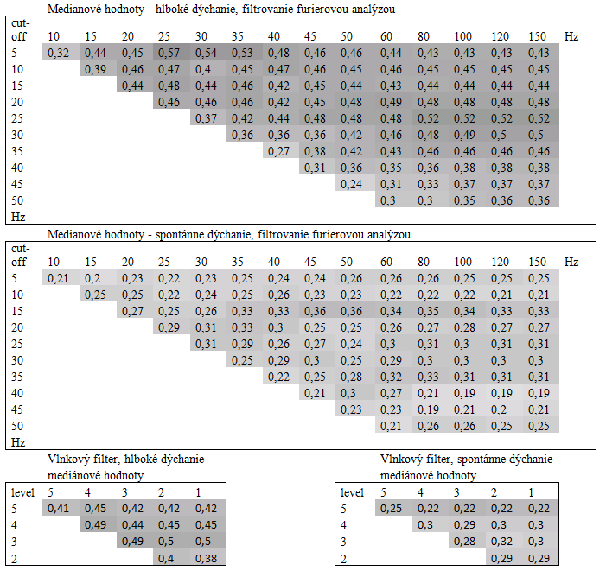Obrázok 15. Čísla v tabuľkách reprezentujú mediány korelácií medzi R-S1 krivkou a respiráciou 30 dobrovoľníkov.

Obrázok 14. Čísla v tabuľkách reprezentujú korelácie medzi R-S1 funkciou a respiráciou dobrovoľníka 32 a 55, po filtrácií HS pásmovou priepusťou so spodnými hranicami v prvom stĺpci a hornými hranicami v prvom riadku. Spodné dve tabuľky obsahujú rovnaké korelácie po zjednotení detailov DWT medzi najnižším detailom v prvom stĺpci a najvyšším v prvom riadku.

vľavo vlnkový filter hlboké dýchanie a vpravo vlnkový filter spontánne dýchanie. Na tabuľke s mediánmi je možno vidieť že neexistuje oblasť s výrazne vyššími hodnotami korelácií v porovnaní so zvyškom tabuľky. Mohlo by to znamenať, že spektrum S1 je pre každého človeka individuálne tak ako sme to videli na hodnotách korelácií pre subjekty 32 a 55. Ak pre každý subjekt vyberieme jednu maximálnu hodnotu korelácie zo všetkých filtrov, dostaneme množinu maximálnych hodnôt korelácií. Medián z tejto množiny je mediánom maximálnych hodnôt korelácií všetkých subjektov naprieč všetkými pásmami. Tento medián pre hlboké dýchanie je 0,72 a pre plytké dýchanie je 0,59. Môžeme teda povedať, že vzdialenosť S1 od R vlny koreluje s dýchaním. Korelácia je pritom vyššia pre hlboké ako pre spontánne dýchanie. Pre každý subjekt je teda možné nájsť taký filter, aby R-S1 koreloval s dýchaním. Tento filter bude mať ale rôzne parametre pre rôznych ľudí. Filtrovanie pomocou DWT a fourierovou transformáciou poskytuje veľmi podobné výsledky. Pri fourierovej transformácií sa dajú vyladiť medzné hranice jemnejšie ako pri DWT, dosahuje preto o niečo vyšších korelácií. DWT však nie je tak citlivé na zmenu frekvenčného pásma. Banky filtrov db4, db14 a coif2 dosahovali veľmi podobných výsledkov. Na základe tejto štúdie sa dá povedať, že fourierová transformácia je dostatočná pre filtrovanie HS. Dôležitejšie ako výber metódy filtrovania je zvolenie vhodného frekvenčného pásma pre každý subjekt individuálne. Ak by nejakej aplikácií nebolo možne zisťovať vhodné pásmo pre každého individuálne, dá sa odporučiť filtrovanie v pásme 25-150Hz. Korelácia R-S1 s respiráciou sa ukázala byť vhodnou metódou na hodnotenie vhodného nastavenia filtrov

## Detekcia srdečného zvuku S2

Postup pri detekcii S2 a pri hodnotení detekcie je rovnaký ako pri detekcií S1. S2 sa detekuje v intervale od 0,3R-R – 0,6R-R. Znova bola spočítaná korelácia s respiráciou. Korelácia je pri S2 nižšia ako pri S1 a medián maximálnych korelácií všetkých subjektov je 0,57 pre hlboké a 0,53 pre spontánne dýchanie. V literatúre sa často píše, že detekcia S2 je viazaná na maximum T vlny, podľa skúseností je však postačujúce detekovať S2 ako ťažisko obálky v intervale 0,3R-R – 0,6R-R. S2 je komplikovanejší na detekciu, trvá dlhšie ako S1 a jeho vrchol sa často rozdvojuje. Frekvenčné pásmo S2 je takisto ako pri S1 individuálne pre každý subjekt, pri nutnosti použiť jeden filter na všetky subjekty sa dá odporučiť filtrovanie v pásme 35-150Hz.

## Detekcia –dZ/dtmax

Impedancia bola meraný AnnaLab meracím systémom (AnnaLab MI2, Fakultní nemocnice u sv. Anny v Brne, Česká Republika). Impedančný signál je často zarušený, ovplyvňuje ho hlave šum, respirácia, pohyb subjektu a artefakty. Pred spracovaním bol signál navzorkovaný frekvenciou 500 Hz a digitalizovaný 16 bitovým A/D prevodníkom. Následne bol signál filtrovaný pásmovou priepusťou 0,6 – 15Hz. Filtrovaný signál bol následne priemerovaný cez 60 srdečných cyklov pri meraní subjektu nehybne ležiacom na lôžku a cez 20 srdečných cyklov pri meraní subjektu pri cvičení, keď bolo žiaduce sledovať dynamické zmeny v signály. Hodnota -dZ/dtmax sa počíta ako hodnota globálneho maxima -dZ/dt v R-R intervaly.

## Počítanie SV u subjektu po transplantácií srdca

SV bol spočítaný kontinuálne pre pacientov po transplantácií srdca a to pri týchto podmienkach:

* pacient nehybne leží na lôžku a má nohy vodorovne
* pacient nehybne leží na lôžku a má zdvihnuté nohy
* pacient šľape na horizontálnom rotopede s počiatočnou záťažou 25W ( trvanie záťaže 2 minúty), SV sa meria každých 20 sekúnd
* záťaž na rotopede sa skokovo zvyšuje na 50W ( trvanie záťaže 2 minúty), SV sa meria každých 20 sekúnd
* po ukončení záťaže pacient opäť odpočíva na lôžku, SV sa počíta každú minútu (celkovo 7 minút)

Výsledok relatívnych zmien SV sú zobrazené na obrázku 16 a obrázku 17. Relatívne zmeny SV na obrázku 16 majú predpokladaný priebeh s postupným nárastom pri zvyšovanej záťaže. Na obrázku 17 je však možno vidieť pokles relatívneho SV na začiatku záťaže a len mierny nárast v strede záťaže. Zaujímavé je, že maximum SV nenastáva v období najväčšej záťaže. Bolo zistené, že maximum SV sa až v 67% prípadov nevyskytuje v rovnakej dobe ako maximum záťaže [18]. Vysvetlením by mohla byť nesprávna funkcia srdca, ako aj neschopnosť srdca zvládať zvýšenú zaťaž.

Udalosť

Relatívna zmena SV [%]

Obrázok 16. Relatívne zmeny SV subjektu 53 pri záťaži.

Relatívna zmena SV [%]

Udalosť

Obrázok 17. Relatívne zmeny SV subjektu 49 pri záťaži.

|  |  |
| --- | --- |
| označenie udalosti: | udalosť: |
| klid DKK sup | pokoj na lôžku, nohy vodorovne |
| klid DKK elev | pokoj na lôžku, nohy zdvihnuté |
| 25W | záťaž - 25W, začiatok šliapania |
| 20 | záťaž - 25W, 20s po začatí šliapania |
| 40 | záťaž - 25W, 40s po začatí šliapania |
| 60 | záťaž - 25W, 60s po začatí šliapania |
| 80 | záťaž - 25W, 80s po začatí šliapania |
| 100 | záťaž - 25W, 100s po začatí šliapania |
| 50W | záťaž - 50W, začiatok šliapania |
| 20 | záťaž - 50W, 20s po začatí šliapania |
| 40 | záťaž - 50W, 40s po začatí šliapania |
| 60 | záťaž - 50W, 60s po začatí šliapania |
| 80 | záťaž - 50W, 80s po začatí šliapania |
| 100 | záťaž - 50W, 100s po začatí šliapania |
| stop | koniec šliapania na rotopede |
| klid 1min | 1m po konci šliapania |
| 2min | 2m po konci šliapania |
| 3min | 3m po konci šliapania |
| 4min | 4m po konci šliapania |
| 5min | 5m po konci šliapania |
| 6min | 6m po konci šliapania |
| 7min | 7m po konci šliapania |

Obrázok 18. Legenda k obrázkom 16 a 17.

# Záver

Pri analýze CO a SV je v súčasnosti najväčším problémom správna detekcia LVET intervalu, preto je mu v tejto práci venovaná najväčšia pozornosť. LVET sa detekuje hlavne z HS. V tejto práci bolo zistené frekvenčné rozloženie HS u jednotlivých ľudí. Bolo ukázané, že frekvenčné rozloženie HS je u každého človeka iné. Nové metódy detekcie navrhnuté v tejto práci pozostávajú z filtrácie HS pre každý subjekt individuálne a stanovenia –dZ/dtmax ako absolútnej hodnoty –dZ/dt v rámci R-R intervalu. Tieto metódy redukujú chybu pri stanovení SV a CO.

Nové metódy detekcie overujú správnosť detekcie parametrov pre výpočet SV pomocou korelácie s respiráciou. Korelácia s respiráciou sa ukázala byť vhodným ukazateľom správnej detekcie. Nová metodika bude použitá aj na detekciu parametrov z impedančných signály z krkavice a dolných končatín. Tieto parametre nebudú ovplyvnené dýchaním a pľúcnym obehom. Bude tak možné zmerať vplyv dýchania a pľúcneho obehu na parametre detekované z impedancie hrudníka.

Nie je zatiaľ jasné, akou časťou sa na zmenách SV podieľajú zmeny v dĺžke LVET interval a akou zmeny -dZ/dtmax počas srdečného cyklu. Doteraz bolo ukázané, že vzdialenosti R-S1 a R-S2 korelujú s dýchaním. Preto je možné, že LVET bude taktiež korelovať s dýchaním. Ak bude korelovať LVET s dýchaním, môže dýchanie takisto ovplyvňovať CO a SV. Korelácia R-S1 s respiráciou dosahuje maximum pri rôznych posuvoch R-S1 od respirácie. Je možné, že R-S1 reaguje s rôznym oneskorením na respiráciu pre rôznych ľudí.

Na výpočet CO a SV máme k dispozícií signály od zdravých dobrovoľníkov, od ľudí po transplantácií srdca a od ľudí s kardiostimulátormi. Všetky vyšetrené osoby podstúpili merania s podobnými protokolmi, kde jednou časťou protokolu bola aj fyzická záťaž na rotopede. Cieľom nasledujúcej práce bude porovnať dynamiku zmeny SV v jednotlivých skupinách vyšetrených osôb ako aj naprieč skupinami. K dispozícii máme aj súčasné meranie impedancie a rýchlosti krvy v aorte pomocou Dopplerovskej echokardiografie. Výpočet SV z parametrov detekovaných novou metódou budú porovnané s výpočtom SV pomocou echokardiografie.

# Literatúra

[1] BAURA, GAIL D. System theory and practical applications of biomedical signals. Hoboken, NJ: Wiley-Interscience, 2002, 440 s. ISBN 04-712-3653-5.

[2] CHMELAŘ, M. Lékařská přístrojová technika I. Brno: Akdemické nakladatelství CERM, 1995.

[3] 2

NYBOER, J., L. HANNAPEL a M.M. KREIDER. Electrical impedance plethysmography: a physical and physiologic approach to peripheral vascular study. In: Circulation journal of the American Heart Association [online]. 1950 [cit. 2012-05-07]. ISSN 1524-4539. DOI: 10.1161/01.CIR.2.6.811. Dostupné z: <http://circ.ahajournals.org/>

[4] Kubicek WG, Karnegis JN, Patterson RP, Witsoe DA, Mattson RH. Development and evaluation of an impedance cardiac output system. Aerospd. Med. 1966; 37: 1208-12.

3

[5] Bernstein DP. A new stroke volume equation for thoracic electrical bioimpedance: theory and rationale. Crit Care Med 1986;14:904–09.

[6] Bernstein DP. Impedance cardiography: Pulsatile bloodflow and the biophysical and electrodynamicbasis for the stroke volume equations. J Electr Bioimp 2010; 1:. 2–17.

[7] Andrew Sherwood et al., Committee Report; Methodological Guidelines for Impedance Cardiography, Psychophysiology Feb. 1989, pp. 1 38

[8] Smith D., Craige E. Heart Sounds: Toward a Consensus Regarding their Origin, Am. J. Noninvas. Cardiol. 1988, vol. 2, pp. 169-179.

[9] Abdelghani D, Fethi B R.. Short-time Fourier transform analysis of the phonocardiogram signal, Electronics, Circuits and Systems. ICECS 2000. The 7th IEEE Conference. 2 : 844–847.

[10] JiZhong, Scalzo F. Automatic Heart Sound Signal Analysis wi*t*h Reused Multi-Scale Wavelet Transform.: International Journal Of Engineering And Science 2013. 2 50-57.

[11] Debbal S. M., Bereksi-Reguig F. Frequency analysis of the heartbeat sounds. Biomedical Soft Computing and Human Sciences 2008. 13, 85-90.

[12] S. Yuenyong, A. Nishihara, W. Kongprawechnon, and K. Tungpimolrut, “A framework for automatic heart sound analysis without segmentation,” BioMedical Engineering Online, vol. 10, article 13, 2011.

[13] Christer Ahlstrom, NonLinear Phonocardiographic Signal Processing thesis, Linkoping University, April2008, SE-581 85 Linkoping, Sweden,

[14] Chissanuthat Bunluechokchai and Weerasak Ussawawongaraya, A Wavelet-based Factor for Classification of Heart Sounds with Mitral Regurgitation International. Journal Of Applied Biomedical Engineering 2009, 2(1) 44-48.

[15] El-Segaier M., Lilja O., Lukkarinen S., S-Ornmo L., Sepponen R., Pesonen E. Computer-Based Detection and Analysis of Heart Sound and Murmur. Annals of Biomedical Engineering 2005, 33, 937– 942.

[16] Xinpei Wang, Yuanyang Li and Churan Sun, Changchun Liu. Detection of the First and Second Heart Sound Using Heart Sound Energy. Biomedical Engineering and Informatics 2009.

[17] Messer R. S., Agzarian J., Abbott D. Optimal wavelet denoising for phonocardiograms. : Microelectronics Journal 2001. 32. 931-941

[18] Meluzín, J., Hude, P., Leinveber, P., Jurak, P., Soukup, L., Viscor, I., Spinarova, L., Stepanova, R., Podrouzkova, H., Vondra, V., Langer P., and Nemec P. The magnitude and course of exercise-induced stroke volume changes determine the exercise tolerance in heart transplant recipients with heart failure and normal ejection fraction. Experimental and Clinical Cardiology 2014, 20 (1), 674-687

Zoznam skratiek

dZ/dt derivovaná hrudníková impedancia -dZ/dtmax maximum zápornej derivovanej hrudníkovej impedancie CO cardiac output (srdečný výdaj) HS heart sounds (srdečné zvuky) LVET left ventricular ejection time (interval vypudzovania krvy ľavou komorou) R-R R-R interval R-S1 interval medzi R-vlnou a srdečným zvukom S1 R-S2 interval medzi R-vlnou a srdečným zvukom S2 S1 prvý srdečný zvuk S2 druhý srdečný zvuk SV stroke volume (tepový objem)

**1.** Organization. WH. Cardiovascular diseases (CVDs)*.* Vol 2018: World Health Organization.; 2017.

**2.** Nyboer J. ELECTRICAL IMPEDANCE PLETHYSMOGRAPHY - A PHYSICAL AND PHYSIOLOGIC APPROACH TO PERIPHERAL VASCULAR STUDY. *Circulation.* 1950;2:811-821.

**3.** Bernstein DP. Impedance cardiography: Pulsatile blood flow and the biophysical and electrodynamic basis for the stroke volume equations. *Journal of Electrical Bioimpedance.* 2010;1.